

# Especificación detallada Agregar Entrenador.

<<versión 1.0>>

Historial de Revisión.

|  |  |  |  |
| --- | --- | --- | --- |
| Fecha | Versión | Descripción | Autor |
| 08/05/2017 | 0.6 | Borrador especificación | Juan Diego Molina |
| 11/05/2017 | 1.0 | Terminada especificación. | Juan Diego Molina |

Pantalla de agregar entrenador.

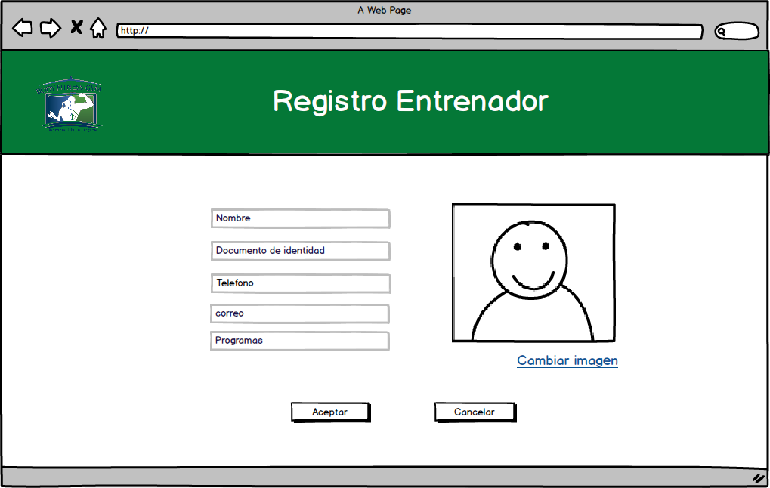

|  |  |  |  |  |  |
| --- | --- | --- | --- | --- | --- |
| Orden | Nombre | Tipo | Descripción | Termino Asociado | Validación |
| 1 | Foto | imagen | Es una imagen con la foto del entrenador | N/A | N/A |
| 2 | Cambiar imagen | Link | Es un Link que al presionarlo se abre una ventana para subir una imagen | N/A | N/A |
| 3 | Nombre | Texto | Es un texto que contiene texto “Nombre” | N/A | N/A |
| 4 | Input Nombre | Entrada de texto | Es un Text input que contiene el Nombre del alumno completo | Nombre | Texto2 |
| 6 | Texto Documento | Texto | Texto que contiene la palabra “Documento” | N/A | N/A |
| 7 | Input Documento | Text Input | Es un texto input que contiene el documento de identidad del entrenador | Documento de identidad | Texto3 |
| 8 | Texto Teléfono | Texto | Texto que contiene la palabra “Teléfono” | N/A | N/A |
| 9 | Input Teléfono | Text Input | Es un texto input que contiene el teléfono del entrenador | teléfono | Texto3 |
| 10 | Texto Correo | Texto | Texto que contiene la palabra “Correo” | N/A | N/A |
| 11 | Input correo | Text Input | Es un texto input que contiene el correo | correo | Correo |
| 12 | Texto Programa | Texto | Texto que contiene la palabra “Programa” | N/A | N/A |
| 13 | Input Programa | Text Input | Es un Text input que contiene los programas que dicta el entrenador | N/A | N/A |
| 14 | Botón Aceptar | Botón | Es un botón que cuando indica que se ha terminado la creación del entrenador y envía la información de este para ser registrada | N/A | N/A |
| 15 | Botón Cancelar | Botón | Es un botón que cuando se presiona se cancela la creación del entrenador (no envía los datos y conduce al usuario a la anterior ventana) | N/A | N/A |